Command Line Argument (CLA)

Command Line Argument (CLA) adalah informasi atau nilai tambahan yang diberikan kepada program saat program tersebut dijalankan melalui terminal atau Command Prompt. Biasanya, CLA digunakan saat kita menjalankan/mengompilasi program melalui terminal, di mana sering kali kita menambahkan teks tambahan setelah nama program. Contohnya seperti gambar dibawah:
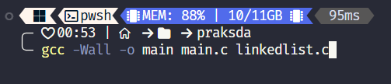
Gambar 1. Contoh CLA
Pada gambar di atas, pada teks “main.c”, “-o”, dan “main” ini adalah Command Line Arguments (CLA) yang dikirimkan ke program gcc. Namun, dalam kasus lebih lanjut, kita bisa membuat program kita sendiri menerima argumen serupa dari pengguna langsung saat program dipanggil. Hal tersebut membuat program kita menjadi lebih dinamis dan interaktif.
Dalam pemrograman C, input juga dapat diberikan pada saat sebuah program dieksekusi. Pemberian input dengan cara ini dilakukan melalui Command Line Argument menggunakan fungsi utama “int main()” dengan cara mengisi parameter pada fungsi ini menggunakan parameter “int argc” dan “char *argv[]”. Gambar di bawah berikut adalah contoh code-nya.
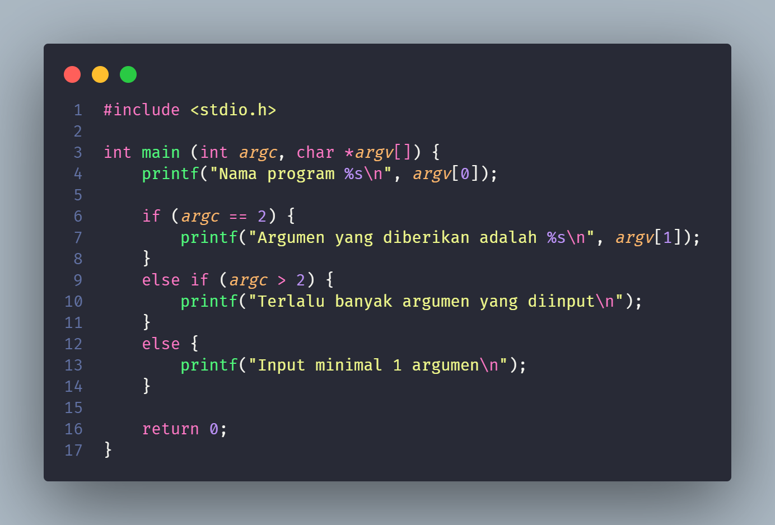
Gambar 2. Contoh kode CLA
Output dari kode di atas adalah sebagai berikut. Di mana dalam bahasa C, cara untuk mengirimkan argumen/parameter dalam baris perintah ke program saat dieksekusi. Ketika fungsi main dipanggil dari prompt/dijalankan dari command line, fungsi tersebut dipanggil dengan 2 (dua) argumen. Pertama (biasanya disebut argc, untuk menghitung jumlah argument) yang merupakan jumlah dari argument yang dituliskan dalam command-line saat program dieksekusi, Kedua (argv, untuk argumen vector/array) yaitu suatu array pointer ke karakter yang mengandung argument string sejumlah parameter pertama argc. Kita dapat mengatur secara kustom dan menggunakan banyak pointer untuk memanipulasi karakter string ini.
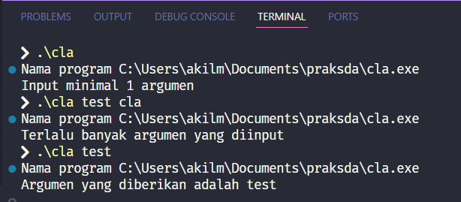
Gambar 3. Output source code gambar 2
Secara lebih lanjut untuk detail parameter yang pertama adalah “argc” atau Argument Count) Parameter ini bertipe integer yang menyimpan jumlah argumen yang dilewatkan ke program. Perlu diingat kalau nilai minimum “argc” itu selalu 1, karena nama program itu sendiri dihitung sebagai argumen pertama. Parameter kedua adalah “argv” yang bertipe array of strings / array of character pointers (Char *[]), di mana parameter ini menyimpan teks argumen yang sebenarnya, di mana “argv[0]” itu berisi nama program atau path bagaimana program dipanggil, “argv[1]” itu berisi argumen pertama dari pengguna, “argv[2]” itu berisi argumen kedua dari pengguna, dan “argv[argc]” itu selalu bernilai “NULL” yang merupakan penanda akhir pada array.

Perhatikan kode di bawah ini. Misalkan kita membuat program dengan nama cetak.exe yang dihasilkan dari source code cetak.c. berikut ini :
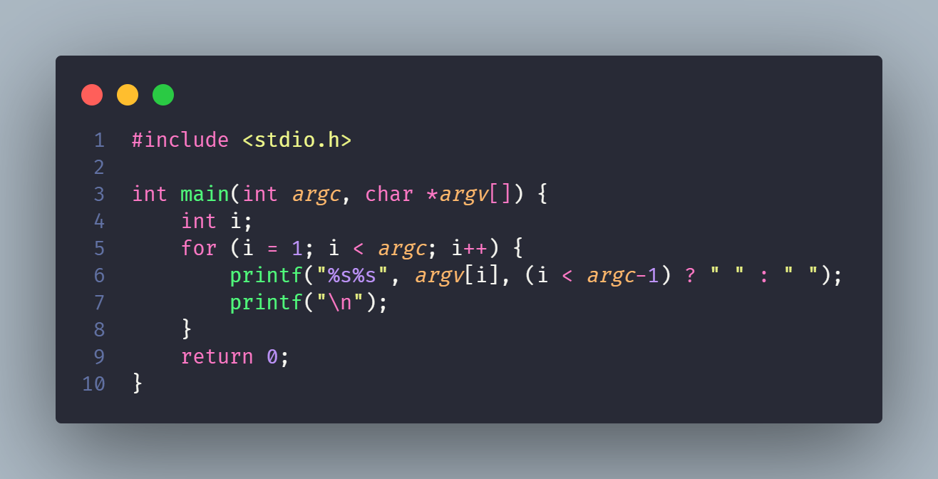
Gambar 4. kode file cetak.c
Secara aturan, argv[0] merupakan nama dari program yang kita buat, dalam kasus ini cetak.exe, yang dipanggil dari prompt, jadi argc setidaknya bernilai 1. Jika argc adalah 1, maka tidak ada argumen lainnya setelah nama program saat kita memanggilnya. Dalam contoh di atas, argc bernilai 3, masing-masing sebagai berikut: argv[0], argv[1], dan argv[2] yang berisi "cetak", "Hello", dan "World". Argumen pertama adalah argv[1] dan yang terakhir adalah argv[argc-1]. Gambar berikut akan lebih memudahkan penjelasan di atas.
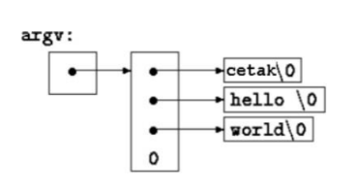
Gambar 5. Ilustrasi proses argv
Jadi dari potongan program diatas saat di panggil dengan cetak hello world, dapat di
rangkum, sebagai berikut:
“int main (int argc, char *argv[])”
Di mana “int argc” akan menghitung jumlah argumen string setelah nama program; dalam contoh: “argc = 3”, karena “hello world” terdiri dari 3 string. “char *argv[]” akan berisi argumen string, termasuk nama programnya. Dalam contoh, isi dari “argv[]” menjadi “argv[2]”, karena indeks dalam bahasa C diawali dengan 0, maka “argv[0] = cetak”, “argv[1] = hello” dan “argv[2] = world”.
Latihan:
- Buat program yang menerima satu argumen berupa nama!
- Buat program yang bisa menerima argumen angka desimal dalam jumlah berapa saja!

